Министерство науки и высшего образования Российской Федерации
Федеральное государственное бюджетное образовательное учреждение
высшего образования
«Московский технический университет связи и информатики»
(МТУСИ)

Кафедра «Информатика»

ОТЧЁТ
по лабораторной работе № 3
«Разработка простейших проектов
с использованием основных средств языка
программирования C++»
по разделу «Основные средства алгоритмического языка
программирования C++»
по дисциплине «Введение в информационные технологии»

Выполнил: студент группы БПС2605
Савичева А. С.
Вариант № 13

Проверил: ______________________

Москва, 2026 г.
СОДЕРЖАНИЕ
ВВЕДЕНИЕ 3
1 Общее задание 5
2 Индивидуальное задание 6
3 Формализация и уточнение задания 7
4 Схема алгоритма решения задачи 9
5 Программный код проекта 10
6 Результаты выполнения проекта 13
7 Доказательство правильности и объяснение результатов 17
8 Неявные преобразования типов данных 19
ЗАКЛЮЧЕНИЕ 20
СПИСОК ИСПОЛЬЗОВАННЫХ ИСТОЧНИКОВ 21

ВВЕДЕНИЕ
Лабораторная работа № 3 посвящена изучению основных средств алгоритмического языка программирования C⁠+⁠+: типов данных и их представления в оперативной памяти, правил записи арифметических выражений, операций преобразования вещественных чисел в целые, а также операций префиксного и постфиксного инкремента. В ходе работы разрабатывается простейший проект — консольное приложение, которое вычисляет значение индивидуального арифметического выражения, выполняет над полученным результатом четыре вида приведения вещественного числа к целому типу и демонстрирует работу операций инкремента.
Цель выполнения ЛР — сформулировать самостоятельно: изучить основные средства языка программирования C⁠+⁠+, типы данных и их представление в оперативной памяти компьютера, освоить формализацию арифметических выражений, способы преобразования вещественных чисел в целые (усечение, округление в большую и в меньшую сторону) и операции инкремента, а также получить практические навыки разработки, сборки и выполнения простейшего проекта в среде Microsoft Visual Studio.
Для достижения поставленной цели необходимо решить следующие задачи:
1) изучить типы данных C⁠+⁠+ и их представление в оперативной памяти;
2) выбрать индивидуальный вариант задания из таблицы 3.1 методических указаний;
3) провести формализацию заданного арифметического выражения и записать его по правилам языка C⁠+⁠+ с учётом приоритета операций;
4) реализовать четыре способа преобразования вещественного числа в целое: с усечением (явное и неявное), с округлением в большую сторону и с округлением в меньшую сторону;
5) применить операции префиксного и постфиксного инкремента к переменным, получившим значения усечением;
6) организовать вывод всех используемых переменных и инкрементных выражений, а затем повторный вывод переменных после приращения;
7) построить схему алгоритма решения задачи средствами MS Visio или его аналога;
8) разработать и собрать проект с функцией main в среде Microsoft Visual Studio;
9) получить результаты не менее чем для трёх наборов исходных данных, проанализировать и доказать их правильность, перечислить все неявные преобразования типов данных;
10) оформить отчёт по результатам работы.
Работа выполняется по варианту № 13. Проект размещён в каталоге C:\GUI\Lab3 и представляет собой консольное приложение Visual C⁠+⁠+ (конфигурация Debug, платформа x64). Программное обеспечение, использованное при выполнении работы, приведено в таблице 1.
Таблица 1 – Программное обеспечение, использованное при выполнении работы
Компонент | Версия / параметры
Операционная система | Windows 10 Pro, версия 10.0.19045, 64-разрядная
Среда разработки | Microsoft Visual Studio 2026 Insiders 18.12
Компилятор | MSVC v145 (14.52.37025), Windows SDK 10
Конфигурация проекта | Debug, платформа x64, стандарт C++20, ключ /utf-8
Проект | C:\GUI\Lab3 (Lab3.sln, Lab3.vcxproj, main.cpp)
Тип приложения | Консольное приложение (подсистема Console)

1 Общее задание
В соответствии с п. 3.1 методических указаний общее задание на разработку программного проекта включает следующие пункты.
1) Изучите основные средства языка программирования C⁠+⁠+, типы данных и их представление в оперативной памяти компьютера.
2) Выберите индивидуальный вариант задания из таблицы 3.1.
3) Проведите формализацию заданного арифметического выражения. Для этого запишите выражение по правилам языка программирования с учётом приоритета операций.
4) Реализуйте различные возможности преобразования вещественного числа в целое: с усечением (явное и неявное), с округлением в большую сторону, с округлением в меньшую сторону. Запишите для них четыре оператора по правилам языка C⁠+⁠+ для присваивания результатов четырём любым переменным целого типа.
5) Запишите операции префиксного и постфиксного инкремента для переменных, получивших свои значения усечением в результате неявного и явного преобразования вещественного числа в целый тип.
6) Запишите операции вывода всех используемых переменных и инкрементных выражений. Повторите операции вывода переменных в инкрементных выражениях после вывода самих выражений.
7) Создайте схему алгоритма решения задачи (функции main) средствами MS Visio или его аналогами.
8) Создайте программный код проекта с функцией main решения задачи средствами Visual C⁠+⁠+.
9) Получите результаты с несколькими исходными данными (не менее трёх), проанализируйте, объясните и докажите их правильность. Перечислите все неявные преобразования типов данных при выполнении программного проекта.

2 Индивидуальное задание
По таблице 3.1 методических указаний выбран вариант № 13. Задано арифметическое выражение, в котором требуется вычислить значение функции h при заданных значениях исходных данных
h = (sin³x + e^{−sin y}) / (0,6·x²·y²)
при x = 0,68 и y = −0,848. Формула содержит куб синуса x, экспоненту со степенью минус синус y, а также произведение 0,6·x²·y². Фрагмент таблицы 3.1 с индивидуальным заданием приведён на рисунке 1.
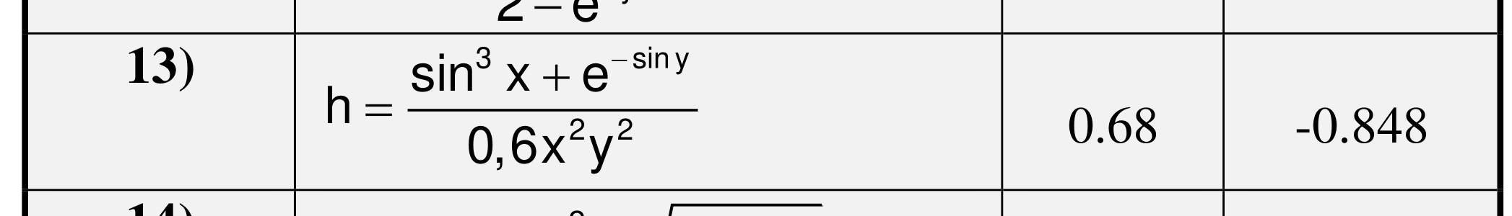
Рисунок 1 – Фрагмент таблицы 3.1 методических указаний (вариант 13)
Требуется реализовать операции, указанные в пп. 3–6 общего задания: формализовать выражение, выполнить четыре вида преобразования вещественного результата в целый тип, применить операции префиксного и постфиксного инкремента и организовать вывод всех переменных.

3 Формализация и уточнение задания
Для формализации и уточнения задания определим типы данных. Исходные данные x и y имеют вещественный тип double (8 байт, 53-разрядная мантисса, диапазон примерно от 1,7·10⁻³⁰⁸ до 1,7·10³⁰⁸), поскольку значения в таблице 3.1 заданы с дробной частью и могут быть отрицательными. Результат вычислений — переменная h — также должна быть вещественного типа double.
Для изучения различных возможностей преобразования вещественного числа в целое определим четыре переменные целого типа int (4 байта, диапазон от −2 147 483 648 до 2 147 483 647): k, l, m, n. Этим переменным будем присваивать значения, полученные разными способами преобразования вещественного числа в целое: с усечением (неявное и явное преобразования типа), с округлением в большую сторону с помощью функции ceil, с округлением в меньшую сторону посредством функции floor.
Выражение записывается по правилам языка C⁠+⁠+ с учётом приоритета операций: сначала вычисляются аргументы функций, затем выполняются умножение и деление, после чего — сложение. Для наглядности числитель и знаменатель вынесены в отдельные переменные:
double numerator = pow(sin(x), 3) + exp(-sin(y));
double denominator = 0.6 * pow(x, 2) * pow(y, 2);
z = numerator / denominator;
Функция pow(sin(x), 3) возводит синус x в куб, функция exp(-sin(y)) вычисляет экспоненту в степени минус синус y, а выражение 0.6 * pow(x, 2) * pow(y, 2) образует знаменатель. Дробная константа записана как 0.6 (в языке C⁠+⁠+ разделителем является точка).
Четыре оператора присваивания, реализующие различные преобразования вещественного числа в целое, записываются следующим образом:
k = z; // неявное преобразование double -> int (усечение)
l = int(z); // явное преобразование double -> int (усечение)
m = ceil(z); // округление в большую сторону
n = floor(z); // округление в меньшую сторону
Оператор k = z содержит неявное преобразование типа: значение правой части типа double преобразуется к типу int переменной k, при этом дробная часть отбрасывается (усечение в сторону нуля). Оператор l = int(z) выполняет то же усечение, но явно, с помощью приведения типа в стиле C. Функции ceil и floor возвращают вещественное значение, округлённое соответственно в большую и в меньшую сторону, которое затем неявно преобразуется к типу int при присваивании.
Для изучения операций префиксного и постфиксного инкремента добавлены следующие операторы вывода:
cout << endl << "Значение префиксного инкремента ++k = " << ++k << endl;
cout << endl << "Значение постфиксного инкремента l++ = " << l++ << endl;
cout << endl << "Значение k после приращения = " << k << endl;
cout << endl << "Значение l после приращения = " << l << endl;
Префиксный инкремент ++k увеличивает значение переменной k на единицу до того, как оно будет выведено, поэтому в поток выводится уже увеличенное значение. Постфиксный инкремент l++ увеличивает переменную l на единицу после вывода, поэтому сначала выводится исходное значение, а затем переменная получает новое значение, что подтверждается повторным выводом k и l.

4 Схема алгоритма решения задачи
Схема алгоритма решения задачи (функции main) построена средствами векторной графики в соответствии с ГОСТ 19.701–90: терминаторы «Начало» и «Конец» изображаются скруглёнными прямоугольниками, операции ввода-вывода — параллелограммами, вычислительные операции — прямоугольниками. Схема приведена на рисунке 2.
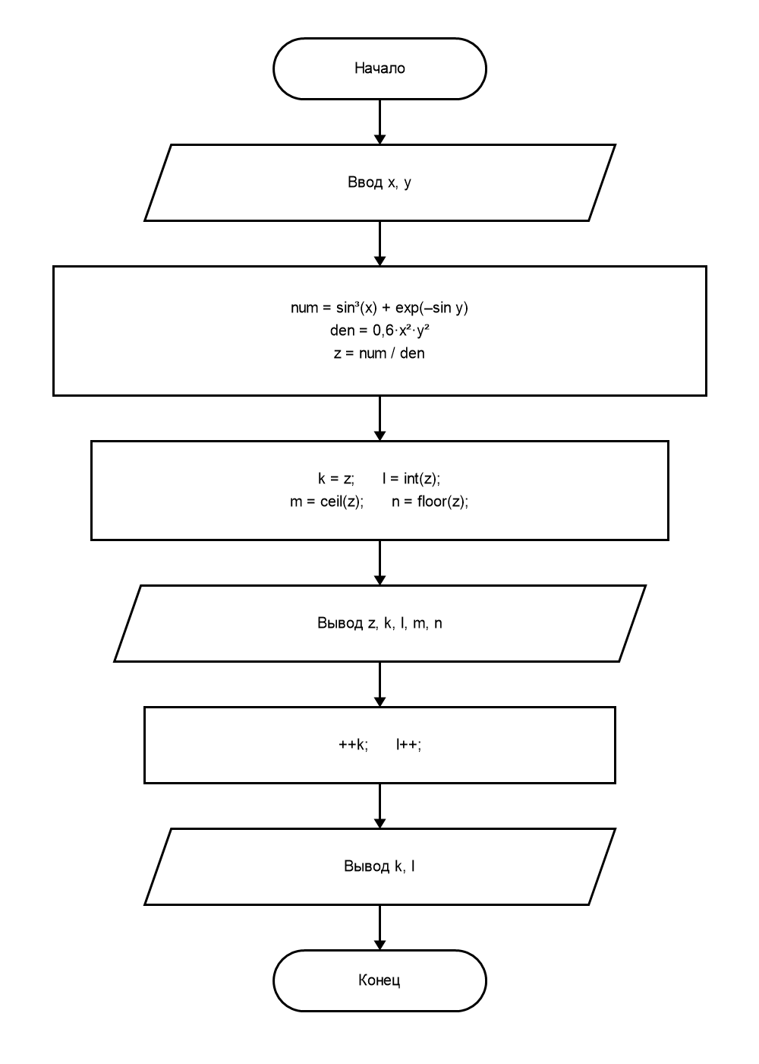
Рисунок 2 – Схема алгоритма решения задачи
Алгоритм является линейным: после ввода исходных данных x и y вычисляются числитель, знаменатель и значение z, затем выполняются четыре преобразования вещественного числа в целое, выводится набор переменных, применяются операции инкремента и повторно выводятся значения k и l.

5 Программный код проекта
Проект Lab3 создан в Microsoft Visual Studio как консольное приложение C⁠+⁠+ (шаблон «Консольное приложение»). В обозревателе решений отображаются файлы решения Lab3.sln, проекта Lab3.vcxproj и исходный файл main.cpp. В панели конфигураций установлены конфигурация Debug и платформа x64. Исходный код проекта приведён в листинге 1.
Листинг 1 – Исходный код файла main.cpp проекта Lab3
// =======================================================
// Лабораторная работа № 3
// Вариант 13
// h = (sin^3(x) + e^(-sin y)) / (0,6 * x^2 * y^2)
// =======================================================
#include <iostream>
#include <iomanip>
#include <cmath>
#include <clocale>
#include <windows.h>
using namespace std;
// Неявное преобразование double -> int в операторе k = z; сопровождается
// предупреждением компилятора C4244. Оно ожидаемо: преобразование с
// усечением выполняется осознанно, поэтому предупреждение отключено.
#pragma warning(disable : 4244)
int main()
{
SetConsoleOutputCP(CP_UTF8);
setlocale(LC_ALL, ".UTF-8");
double x, y, z;
int k, l, m, n;
cout << "Вариант 13: h = (sin^3(x) + e^(-sin y)) / (0,6 * x^2 * y^2)"
<< endl << endl;
cout << "Введите x = ";
cin >> x;
cout << "Введите y = ";
cin >> y;
// Числитель и знаменатель вынесены в отдельные переменные,
// чтобы подчеркнуть структуру выражения.
double numerator = pow(sin(x), 3) + exp(-sin(y));
double denominator = 0.6 * pow(x, 2) * pow(y, 2);
z = numerator / denominator;
k = z; // неявное преобразование double -> int (усечение)
l = int(z); // явное преобразование double -> int (усечение)
m = ceil(z); // округление в большую сторону
n = floor(z); // округление в меньшую сторону
cout << fixed << setprecision(6);
cout << endl;
cout << "Числитель = " << numerator << endl;
cout << "Знаменатель = " << denominator << endl;
cout << "Вещественное z = " << z << endl;
cout << "Усечение (неявное) k = " << k << endl;
cout << "Усечение (явное) l = " << l << endl;
cout << "Округление вверх m = " << m << endl;
cout << "Округление вниз n = " << n << endl;
cout << endl;
cout << "Значение префиксного инкремента ++k = " << ++k << endl;
cout << "Значение постфиксного инкремента l++ = " << l++ << endl;
cout << "Значение k после приращения = " << k << endl;
cout << "Значение l после приращения = " << l << endl;
cout << endl;
system("PAUSE");
return 0;
}
Директивы #include <iostream> и #include <iomanip> подключают средства ввода-вывода и манипуляторы форматирования (fixed, setprecision), заголовок <cmath> — математические функции pow, sin, exp, ceil и floor, заголовок <clocale> — функцию setlocale. Заголовок <windows.h> и вызов SetConsoleOutputCP(CP_UTF8) обеспечивают корректный вывод кириллицы в консоли Windows; совместно с setlocale(LC_ALL, ".UTF-8") это настраивает кодовую страницу консоли и локализацию стандартной библиотеки. Параметр компилятора /utf-8 указывает, что исходный файл сохранён в кодировке UTF-8.
Оператор k = z сопровождается предупреждением компилятора C4244 («преобразование из double в int, возможна потеря данных»). Преобразование выполняется осознанно, поэтому соответствующее предупреждение отключено директивой #pragma warning(disable : 4244) с поясняющим комментарием. Вывод вещественных величин настроен манипуляторами fixed и setprecision(6) — шесть знаков после запятой.
Исходный код проекта в редакторе Visual Studio показан на рисунке 3.
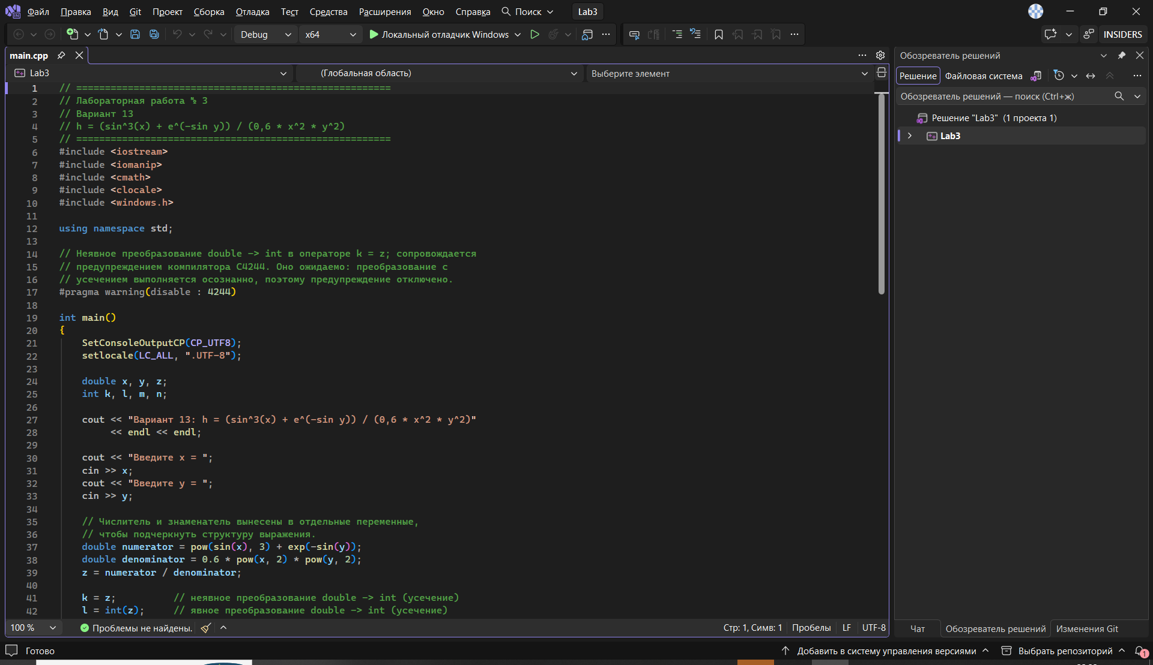
Рисунок 3 – Исходный код проекта Lab3 в редакторе Visual Studio

6 Результаты выполнения проекта
Проект собран командой «Сборка → Сборка решения» и запущен командой «Отладка → Запуск без отладки». Результаты получены для трёх наборов исходных данных: значения варианта (0,68; −0,848), набор с отрицательным результатом (−1,5; 0,1) и набор с результатом, по модулю меньшим единицы (−0,9; 1,6).
На рисунке 4 приведён результат работы программы для исходных данных варианта.
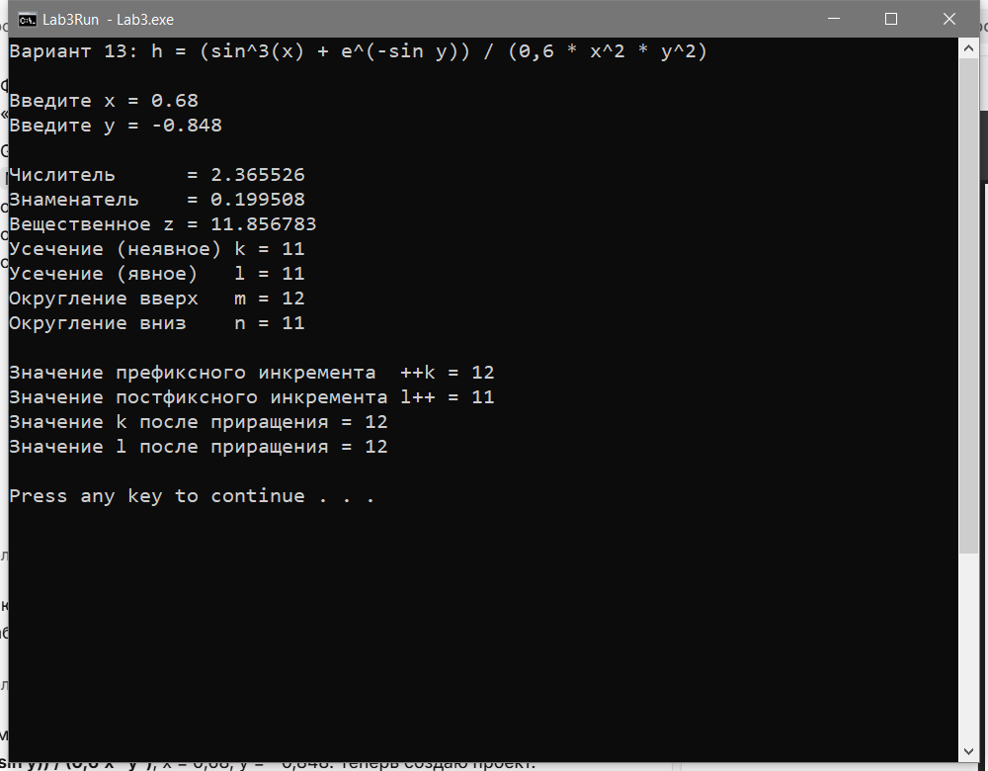
Рисунок 4 – Результат выполнения программы для x = 0,68, y = −0,848
На рисунке 5 приведён результат для x = −1,5, y = 0,1: значение z отрицательно и по модулю больше единицы.
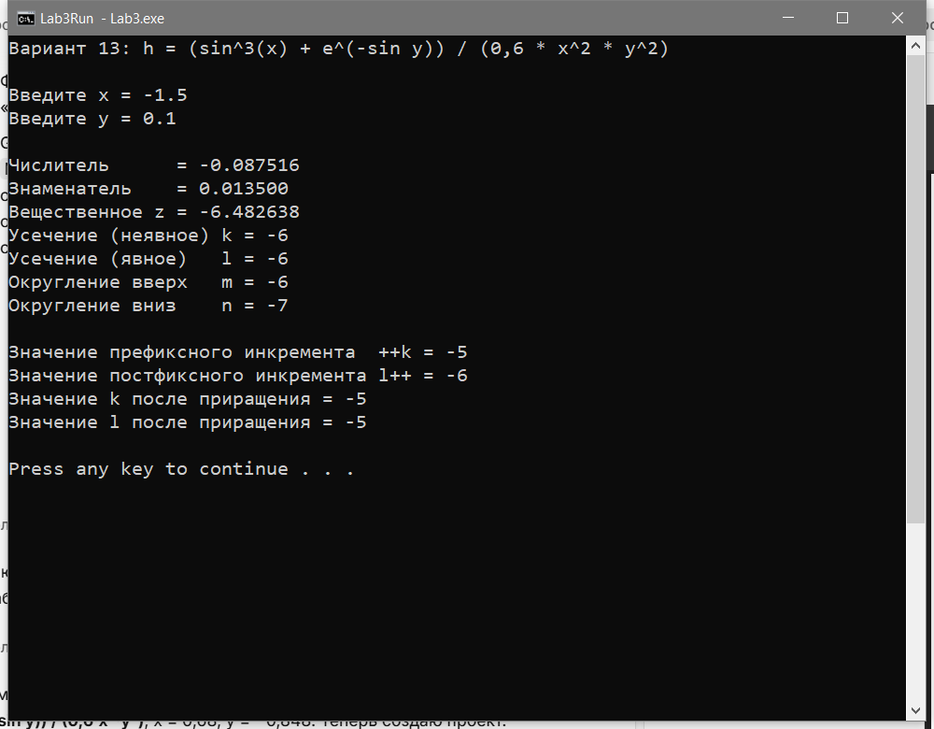
Рисунок 5 – Результат выполнения программы для x = −1,5, y = 0,1
На рисунке 6 приведён результат для x = −0,9, y = 1,6: значение z отрицательно, но по модулю меньше единицы, поэтому усечение даёт ноль.
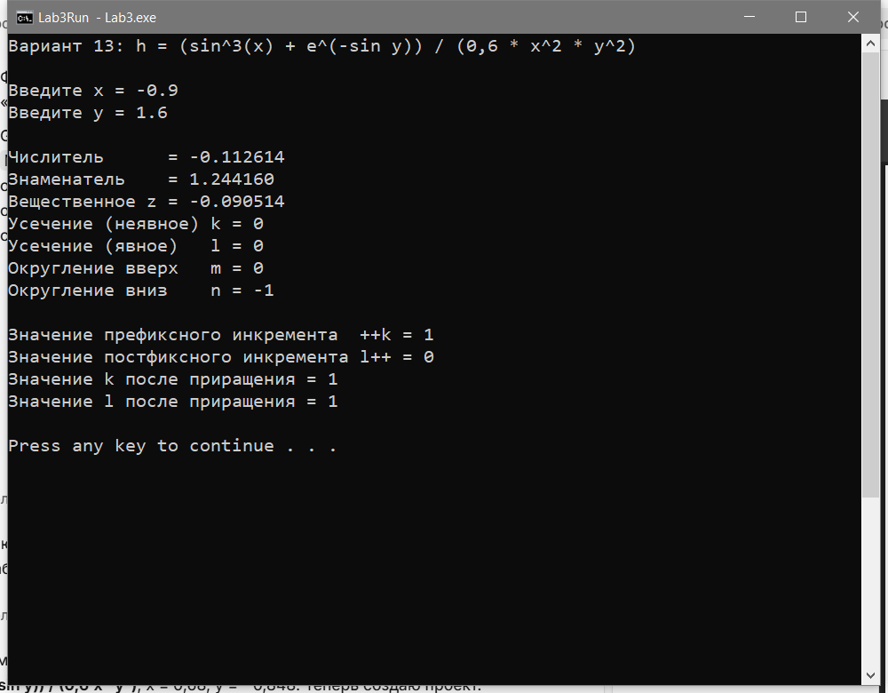
Рисунок 6 – Результат выполнения программы для x = −0,9, y = 1,6
Числовые результаты вычислений сведены в таблицу 2, результаты преобразований и операций инкремента — в таблицу 3.
Таблица 2 – Результаты вычисления выражения
Набор | x | y | Числитель | Знаменатель | z
1 | 0,68 | −0,848 | 2,365526 | 0,199508 | 11,856783
2 | −1,5 | 0,1 | −0,087516 | 0,013500 | −6,482638
3 | −0,9 | 1,6 | −0,112614 | 1,244160 | −0,090514

Таблица 3 – Результаты преобразований и операций инкремента
Показатель | Набор 1 | Набор 2 | Набор 3
x, y | 0,68; −0,848 | −1,5; 0,1 | −0,9; 1,6
k = z (усечение неявное) | 11 | −6 | 0
l = int(z) (усечение явное) | 11 | −6 | 0
m = ceil(z) (в большую сторону) | 12 | −6 | 0
n = floor(z) (в меньшую сторону) | 11 | −7 | −1
выведено ++k | 12 | −5 | 1
выведено l++ | 11 | −6 | 0
k после приращения | 12 | −5 | 1
l после приращения | 12 | −5 | 1

7 Доказательство правильности и объяснение результатов
Правильность расчёта арифметического выражения подтверждается независимым вычислением на калькуляторе и в среде Microsoft Excel. Рассмотрим набор 1 (x = 0,68, y = −0,848):
sin(0,68) = 0,628793; sin³(0,68) = 0,248613;
sin(−0,848) = −0,749959; e^(−sin y) = e^0,749959 = 2,116913;
числитель: 0,248613 + 2,116913 = 2,365526;
знаменатель: 0,6 · 0,68² · (−0,848)² = 0,6 · 0,4624 · 0,719104 = 0,199508;
z = 2,365526 / 0,199508 = 11,856783.
Полученное значение совпадает с выводом программы (рисунок 4), что подтверждает правильность реализации выражения.
Целые части переменной z, полученные неявным (k) и явным (l) преобразованием типа, совпадают и для набора 1 равны 11: при усечении отбрасывается дробная часть 0,856783. Так как значение z положительно, округление в большую сторону (m) равно 12, а округление в меньшую сторону (n) равно 11.
Для набора 2 (x = −1,5, y = 0,1) расчёт даёт:
sin(−1,5) = −0,997495; sin³(−1,5) = −0,992504;
e^(−sin 0,1) = e^(−0,099833) = 0,904988;
числитель: −0,992504 + 0,904988 = −0,087516;
знаменатель: 0,6 · 2,25 · 0,01 = 0,013500;
z = −0,087516 / 0,013500 = −6,482638.
Усечение отрицательного числа выполняется в сторону нуля, поэтому k = l = −6. Функция ceil возвращает наименьшее целое, не меньшее z, то есть −6; функция floor возвращает наибольшее целое, не превышающее z, то есть −7. Таким образом, для отрицательных значений z условие m ≠ n выполняется, и это видно на рисунке 5.
Аналогично для набора 3 (x = −0,9, y = 1,6):
sin(−0,9) = −0,783327; sin³(−0,9) = −0,480650;
e^(−sin 1,6) = e^(−0,999574) = 0,368036;
числитель: −0,480650 + 0,368036 = −0,112614;
знаменатель: 0,6 · 0,81 · 2,56 = 1,244160;
z = −0,112614 / 1,244160 = −0,090514.
Модуль z меньше единицы, поэтому усечение даёт k = l = 0, округление в большую сторону — m = 0 (наименьшее целое, не меньшее −0,090514), округление в меньшую сторону — n = −1, что подтверждается рисунком 6.
Выводимое значение префиксного инкремента ++k равно k + 1, так как увеличение выполняется до вывода результата операции: для набора 1 выведено 12, для набора 2 — −5, для набора 3 — 1. Выводимое значение постфиксного инкремента l++ равно исходному значению l, так как увеличение выполняется после вывода: 11, −6 и 0 соответственно.
Выводимое значение переменной k после приращения совпадает с ранее выведенным значением ++k, поскольку увеличение на единицу уже выполнено. Выводимое значение переменной l после приращения на единицу больше значения, выведенного оператором l++ (12, −5 и 1). Таким образом, все результаты выполнения программы объяснимы и подтверждают правильность работы операций инкремента.

8 Неявные преобразования типов данных
При выполнении программы производились следующие неявные преобразования типов данных.
1. При вычислении степени pow(x, 2) и pow(y, 2) второй аргумент функции — целая константа 2 типа int — неявно преобразуется к типу double, поскольку прототип функции имеет вид pow(double, double). Аналогично константа 3 при возведении синуса в куб преобразуется к типу double.
2. При выполнении оператора присваивания k = z значение правой части типа double преобразуется к типу int переменной k в левой части оператора (усечение дробной части).
3. При выполнении оператора m = ceil(z) вещественное значение типа double, возвращаемое функцией ceil, преобразуется к типу int переменной m.
4. При выполнении оператора n = floor(z) вещественное значение типа double, возвращаемое функцией floor, преобразуется к типу int переменной n.
5. При вычислении выражения 0.6 * pow(x, 2) * pow(y, 2) все операнды уже имеют тип double, поэтому преобразований не возникает; константа 0.6 записана в вещественной форме специально, чтобы деление не выполнялось в целых числах.
6. При выводе значений переменных в поток cout преобразования типов не выполняются: оператор << перегружен для каждого типа отдельно.
Кроме перечисленных неявных преобразований, в операторе l = int(z) выполняется явное преобразование типа в стиле C, а в операциях ++k и l++ — целочисленное сложение с единицей без преобразования типов.

ЗАКЛЮЧЕНИЕ
В ходе лабораторной работы изучены основные средства языка программирования C⁠+⁠+: типы данных и их представление в оперативной памяти, правила записи арифметических выражений, операции преобразования вещественных чисел в целые и операции инкремента.
По варианту № 13 формализовано выражение h = (sin³x + e^(−sin y)) / (0,6·x²·y²), построена схема алгоритма, разработан и собран в Microsoft Visual Studio проект Lab3. Программа выполняет вычисление выражения, четыре вида преобразования результата к целому типу (усечение неявное и явное, округление в большую и в меньшую сторону), а также операции префиксного и постфиксного инкремента с повторным выводом значений переменных.
Результаты получены для трёх наборов исходных данных и подтверждены независимым расчётом. Анализ результатов показал, что для отрицательных значений z усечение и округление в меньшую сторону дают разные результаты, а операции ++k и l++ различаются моментом увеличения переменной относительно момента вывода. Полученные навыки будут использованы при выполнении последующих лабораторных работ.

СПИСОК ИСПОЛЬЗОВАННЫХ ИСТОЧНИКОВ
1. Методические указания к лабораторной работе № 3 «Разработка простейших проектов с использованием основных средств языка программирования VC⁠+⁠+» по разделу «Основные средства алгоритмического языка программирования VC⁠+⁠+». — М.: МТУСИ, 2026.
2. cppreference.com — C⁠+⁠+ reference: std::pow, std::ceil, std::floor [Электронный ресурс]. — URL: https://en.cppreference.com/w/cpp/numeric (дата обращения: 10.11.2026).
3. Microsoft Learn. Преобразования типов (C⁠+⁠+) [Электронный ресурс]. — URL: https://learn.microsoft.com/cpp/cpp/type-conversions (дата обращения: 10.11.2026).
4. Страуструп Б. Язык программирования C⁠+⁠+. — 4-е изд. — М.: Бином, 2016. — 1368 с.
5. Документация Microsoft Visual Studio [Электронный ресурс]. — URL: https://learn.microsoft.com/visualstudio/ (дата обращения: 10.11.2026).

